STAGE ENFANTS PEINTURE ACRYLIQUE :
« Je peins comme Matisse »

Mercredi 5 juin 2019, 13h30-17h30

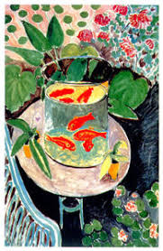

A partir de 7 ans
www.asarts.fr
Tarif : 20€
Age : à partir de 7 ans
Lieu : Salle des Ainés, Espace 2000, 74330 la Balme de Sillingy
Matériel : apporter une blouse/un vieux tee-shirt. As’Arts fournit le matériel
Renseignements : www.asarts.fr, Cathy Fauré : 06 58 66 10 44/ cathy.faure74330@gmail.com
Inscriptions à retourner à Cathy Fauré, 2 lotissement des Morzies, 74330 la Balme de Sillingy

Nom……………………………………………… Prénom : ………………………………………………….

Adresse mail : …………………………………………………………………………………………………………………………………………

Adresse postale ……………………………………………………………………………………………………………………………………….

…………………………………………………………………………………………………………………………………………………………………

Téléphone : …………………………………………………………. Date de naissance : …………………………………………

Stage acrylique « Je peins comme Matisse □

Je joins mon règlement à l’ordre de As’Arts 20€ □

